A. Úvodní údaje

A1. Identifikační údaje:

A1.1. Údaje o stavbě:
- Název akce: MILOVICE – PARK U ŠTÁBŮ – II. ETAPA¨
- Místo stavby: Park U Štábů (SOCHOR)
- 1416/1 (dílčí část parcely)

- Katastrální území: Benátecká Vrutice
- Obec: Milovice
- Okres: Nymburk
- Kraj: Středočeský
- Předmět dokumentace: Dokumentace pro provedení stavby

A1.2. Údaje o žadateli: Město Milovice, nám. 30. Června 508, 289 23 Milovice

A 1.3. Údaje o zpracovateli akce:
Zpracovatel: Ing. Anna Borusíková – Stříbřec 54, 379 01 Třeboň

Hlavní architekt: Doc. Ing. Pavel Borusík, Ph.D.

Zpracoval: Ing. Pavel Borusík, PhD., ČKA: 04 471
Ing. Anna Borusíková

Třeboň 08.2024

D. Dokumentace objektů a technických a technologických zařízení

D 1. Dokumentace stavebních objektů

D 1.1. Architektonicko – stavení řešení

- Technická zpráva stavebního objektu:
- Je převzata filosofie původního architektonického řešení. Záměrem je navázat na první etapu realizace z roku 2018. V této etapě bude provedena finální oprava cestní sítě, následně budou dosázeny chybějící dřeviny a dokončeny úpravy květinových záhonů a trávníků.
- Výkresová část: je součástí této technické zprávy

D 1.2. Stavebně konstrukční řešení (technologické řešení):

- Technická zpráva částí stavby:

Stavba bude realizována kontinuálně v postupných krocích a bude členěna na samostatné části:

Část 1 – zakládání propustných povrchů
Komunikace MZK/mlatový povrch

Část 2 – Zeleň
Výsadby dřevin
Založení smíšených záhonů jako obnova vyžilých květnových záhonů
Regenerace trávníku parkového v místě provizorně založených trávníků
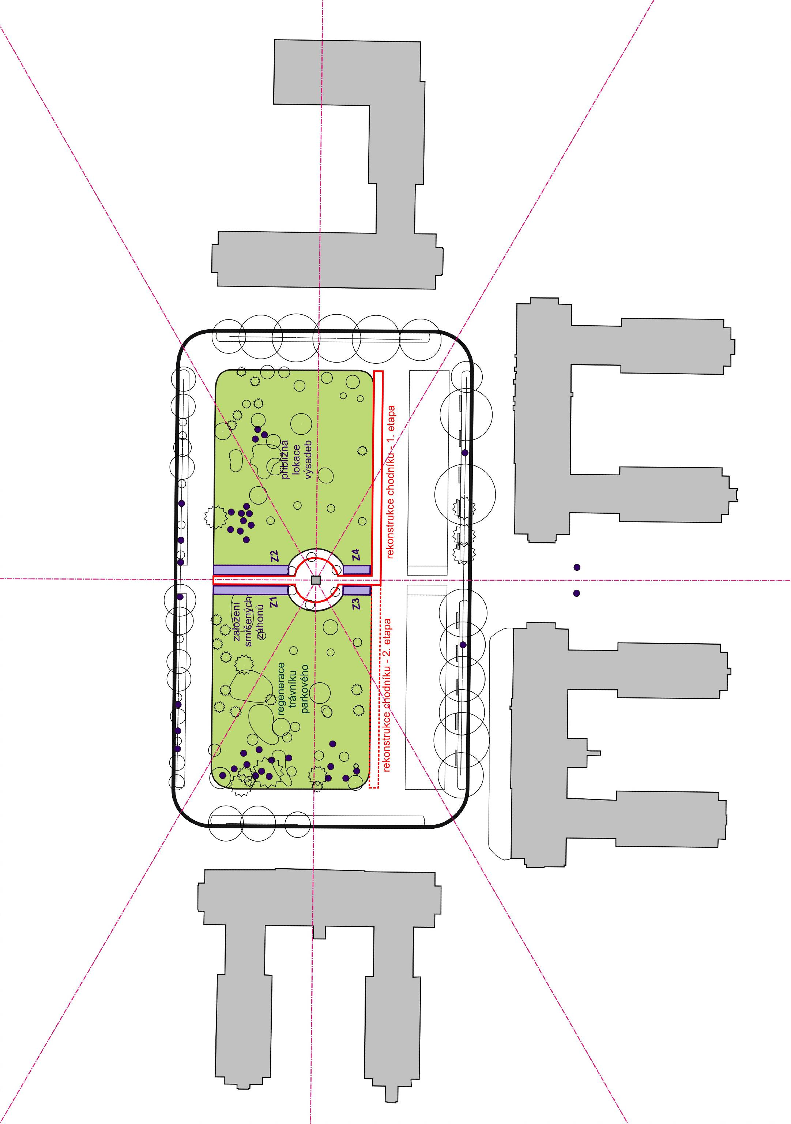

Část 1 – Zakládání propustných povrchů:

Komunikace je umístěna v trase původní komunikace a bude řešena formou opravy této původní komunikace. Realizace je rozložena do dvou časově oddělených etap.

V rámci první etapy bude opraven stávající nefunkční chodník v celkové výměře 420 m2. Bude využito stávajících betonových obrubníků, stávající konstrukční vrstvy budou nakypřeny, a dle charakteru konstrukčních materiálů budou v plném nebo dílčím rozsahu odtěženy a odvezeny na skládku. Budou doplněny konstrukční vrstvy mlatu s finální narůžovělou krycí vrstvou. Šířka chodníku a niveleta nové komunikace bude vycházet z výškové úrovně stávajících obrubníků a konstrukce bude jednostranně odvodněna do trávníků.

Komunikace mlat:

Je navržena v trase stávajícího osového chodníku v cca 3 metry. Jedná se o standardní třívrstevnou konstrukci o mocnosti 280 mm položenou do zahloubené cestní pláně zhutněné na E = 102% PS zapaženou do stávajících betonových obrubníků osazených do výškové úrovně stávajícího terénu s příčným odvodněním do vegetačních ploch.
Konstrukční frakce:
- Posypové drcené kamenivo narůžovělé 0 – 30 mm
- MZK (mechanicky zpevněné kamenivo) 30 – 130 mm
- Drcené kamenivo 16/32 mm 130 – 280 mm

V rámci druhé etapy bude obnoven poškozený původní chodník v celkové výměře 180 m2 v místě probíhající stavby bytových domů. Stávající konstrukční vrstvy budou v plném rozsahu odtěženy a odvezeny na skládku. Budou osazeny betonové obrubníky Parkan do betonového lože. Šířkové parametry komunikace bude respektovat šíšku chodníku realizovaného v první etapě. Budou doplněny konstrukční vrstvy mlatu s finální narůžovělou krycí vrstvou ve shodném konstrukčním a materiálovém složení jako v první etapě realizace. Niveleta nové komunikace bude vycházet z výškové úrovně stávajících trávníků.

Komunikace mlat:

Je navržena v linii po obvodu dočasného záboru pro stavební dvůr.
Jedná se o standardní třívrstevnou konstrukci o mocnosti 280 mm položenou do zahloubené cestní pláně zhutněné na E = 102% PS zapaženou do nově osazených betonových obrubníků Parkan osazených do výškové úrovně stávajícího terénu s příčným odvodněním do vegetačních ploch.
Konstrukční frakce:
- Posypové drcené kamenivo narůžovělé 0 – 30 mm
- MZK (mechanicky zpevněné kamenivo) 30 – 130 mm
- Drcené kamenivo 16/32 mm 130 – 280 mm

Část 2 – Zeleň:

Výsadby dřevin – zahrnuje návrh dosadeb stromů a keřů. Celkem je navržena výsadba 19 ks listnatých stromů, 17 ks jehličnatých stromů a 44 ks keřů. Orientační lokace výsadeb je vymezena ve výkresové dokumentaci, přesné vytýčení výsadeb bude zajištěno autorským dozorem v průběhu realizace. Jednotlivé pracovní operace definující technologie výsadeb a dokončovací péče jsou podrobně definovány ve vzorovém rozpočtu a vlastní technologie bude konzultována autorským dozorem v průběhu realizace stavby. Navržený sortiment výsadeb je uveden v následující tabulce:

náhradní výsadba
Prunus serrulata Kanzan | 12-14 Zb | 2
Querrcus rubra | 12-14 Zb | 2
Tsuga canadensis | 125-150 | 2
Tilia cordata lípa | 12-14 Zb | 1
doplňující výsadby stromů
Tilia cordata lípa | 12-14 Zb | 5
Abies concolor | 125-150 | 2
Pseudotsuga menziesii | 125-150 | 8
Tsuga canadensis | 125-150 | 3
Prunus serrulata Kanzan | 12-14 Zb | 6
Thuja plicata | 125-150 | 2
Quercus palustris | 16-18 Zb | 3
doplňující výsadby keřů
keřová růže remontující |  | 2
šeříky sortiment |  | 10
Cornus alba |  | 10
Cornus stolonifera flaviramea |  | 12
Taxus bacata |  | 10

Výsadby trvalkových záhonů – zahrnuje návrh obnovy stávající již nefunkčních trvalkových záhonů. Celkem je navržena obnova 44 m² půdopokryvných dřevin a 274 m² květinových záhonů. Bude vysazeno celkem 2466 ks trvalek a 5480 ks cibulovin podrobně specifikovaných autorským dozorem v průběhu realizace. Jednotlivé pracovní operace definující technologie výsadeb a dokončovací péče jsou podrobně definovány ve vzorovém rozpočtu a vlastní technologie bude konzultována autorským dozorem v průběhu realizace stavby.

Regenerace trávníků – zahrnuje provzdušnění s plošnou povrchovou úpravou po celé ploše stávajících trávníků spojenou s dílčím doplněním travního substrátu, přihnojením a dosevem travního osiva. Celkem je navržena regenerace trávníků o výměře 5 180 m². Jednotlivé pracovní operace definující technologie regenerace trávníku jsou podrobně definovány ve vzorovém rozpočtu a vlastní technologie bude konzultována autorským dozorem v průběhu realizace stavby.

Likvidace vzniklých odpadů při realizaci projektu:
- V průběhu realizace záměru specifikovaného v kap. D 1.2. v částech 1 a 2 se předpokládá vznik ekologicky obtížně odbouratelných odpadů ve formě obalů, zejména od pohonných hmot a maziv.
- V průběhu realizace záměrů budou používána pouze ekologicky odbouratelná maziva.
- Veškeré obalové materiály bude zhotovitel na své náklady průběžně likvidovat ekologicky šetrným způsobem.

